|  |  |
| --- | --- |
|  | *Автор работы:*  ***Нурканов Данил*** |

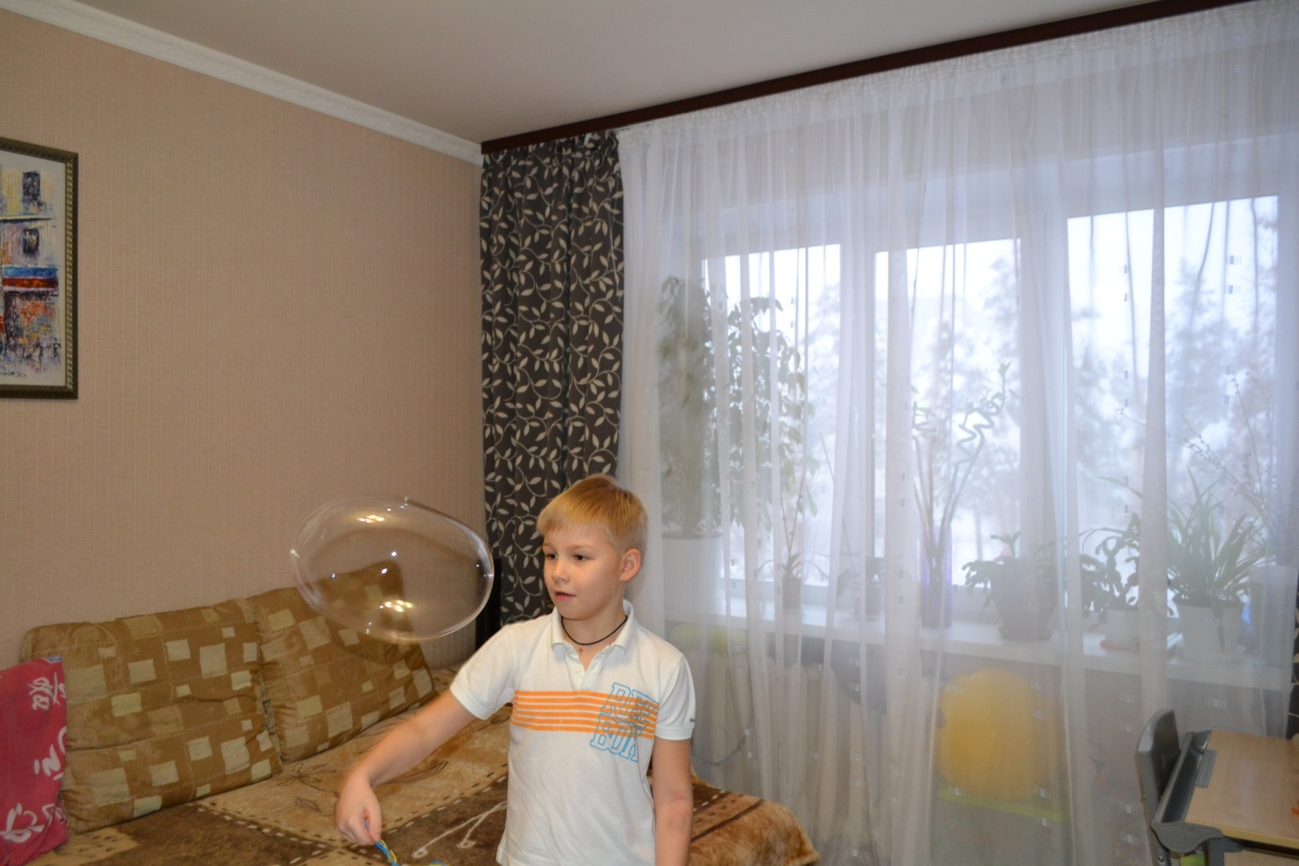

|  |  |
| --- | --- |
|  | *Руководитель:*  ***Кашицына Ирина Феофановна,***  *учитель начальных классов*  *Россия*  *г. Когалым*  *МБОУ «Средняя школа № 5»*  *1 «В» класс* |

Когалым

2014

**Оглавление**

**Введение**…………………………………………………………………………….………3

**Глава 1. Мыльные пузыри**

* 1. Когда появились мыльные пузыри?.………..……………….…………………..……5
  2. Состав раствора для мыльных пузырей….…………………………………….…..…7

**Глава 2. Опытно-экспериментальная работа.**

2.1 Результаты анкетирования……………..………………….…………………….……..9

2.2 Описание опытов с мыльными пузырями.…………………………………………...11

**Заключение**…………………………………………………………………………….….16

**Список источников информации**……………................................................................18

**Введение**

Летним ярким солнечным днём я пускал у открытого окна мыльные пузыри, которые мама купила мне в магазине. Мыльные пузыри были очень красивыми, переливались на солнце и я представил себя в роли ведущего «Шоу мыльных пузырей», но у меня возникла проблема: мои мыльные пузыри были очень малы, по сравнению с теми, которые я видел в Шоу, а ещё они очень быстро лопались и жидкость в тубе быстро закончилась. У меня возникли вопросы: Что представляет собой мыльный пузырь? Из каких компонентов состоит? Почему он имеет радужную окраску? Можно ли самому приготовить раствор для мыльных пузырей в домашних условиях? Как сделать так, чтобы мыльные пузыри были более прочными и не лопались так быстро? В чём секрет больших мыльных пузырей? А может быть шоу мыльных пузырей можно устроить дома самому? Я решил заняться изучением этой проблемы.

**Тема:** Секреты больших мыльных пузырей.

**Время проведения:** сентябрь – декабрь, 2013г.

**Место проведения:** домашние условия.

**Цель исследования:** выявить, почему мыльные пузыри могут иметь различные размеры и получить большие мыльные пузыри в домашних условиях.

**Задачи исследования:**

* найти описание опытов, в результате проведения которых, можно получить большие мыльные пузыри;
* провести эти опыты, получить результаты;
* сделать выводы, поделиться своими результатами с одноклассниками;
* сделать видеоролик «Секреты больших мыльных пузырей»;
* выпустить буклет по результатам работы.

**Объект исследования:** раствор для мыльных пузырей.

**Предмет исследования:** получение больших мыльных пузырей из разных растворов с помощью рамок разных размеров.

**Методы исследования:**

* анализ источников информации (научная литература, интернет-источники);
* наблюдение;
* анкетирование;
* эксперимент;
* сравнение;
* обобщение.

**Гипотеза:** если найти «правильный» рецепт раствора для мыльных пузырей, то можно получить мыльные пузыри больших размеров в домашних условиях.

**Перспективный план работы:**

1. Выбор темы: октябрь 2013г.
2. Составление предварительного плана: октябрь 2013г.
3. Подбор и первоначальное ознакомление с литературой и другими информационными источниками по выбранной теме: ноябрь 2013г.
4. Изучение подобранных информационных источников: ноябрь 2013г.
5. Составление окончательного плана: ноябрь 2013г.
6. Подготовка и проведение опытов: декабрь 2013г.
7. Обработка информации из источников, их систематизация и обобщение: декабрь 2013г.
8. Обработка полученных результатов: январь 2014г.
9. Написание и оформление проекта: январь 2014г.

**Практическая направленность:** Моя работа может быть использована на уроках окружающего мира, наши эксперименты помогут научиться выпускать мыльные пузыри разных размеров.

В опытной работе мне помогали родители, за консультацией я обращался к классному руководителю Кашицыной Ирине Феофановне, за что им огромная благодарность.

**Глава 1. Мыльные пузыри**

* 1. **Когда появились мыльные пузыри?**

Все взрослые в детском возрасте играли с мыльными пузырями, но не каждому приходил в голову вопрос: «Что такое мыльный пузырь?». Мыльный пузырь – великолепный объект для игры. Физик Чарльз Бойс почти сто лет назад написал книгу под названием «Мыльные пузыри». Эта книга говорит о том, что же такое мыльный пузырь, как он образуется и какими особенностями обладает [5]. Чарльз Бойс утверждал: «Выдуйте мыльный пузырь и смотрите на него. Вы можете заниматься всю жизнь его изучением, не переставая извлекать из него уроки физики» [1, с.9].

Мыльные пузыри были придуманы несколько тысяч лет назад. В городе Помпеи обнаружены фрески с изображением детей, играющих с мыльными пузырями.

В Китае были найдены старинные папирусы, с изображением людей, выдувающих мыльные пузыри из трубочек, сделанных из глины.

В 17 веке художники изображали на своих холстах пастухов, играющих с мыльными пузырями.

В 18 веке для мыльных пузырей использовали воду после стирки.

В 19 веке компания по изготовлению мыла, стала производить жидкость для мыльных пузырей, которая очень быстро раскупалась. В качестве рекламы жидкости использовалась картина Джона Миллеса "Пузыри".

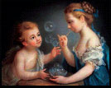В 20 веке ещё одна компания начала выпускать жидкость для мыльных пузырей. В 1960 году хиппи избрали мыльные пузыри как символ мира [4].

Изначально для выдувания радужных мыльных пузырей использовался раствор воды и мыла, соломинка и собственное дыхание. Гораздо позже появилась настоящая машина, которая могла за несколько секунд выпустить много мыльных пузырей. В настоящее время такие машины используются на различных праздниках.

|  |  |  |
| --- | --- | --- |
| C:\Users\пк-идея\Desktop\мыльные пузыри\Машинка для мыльных пузырей Antari B-100 E.jpg | C:\Users\пк-идея\Desktop\мыльные пузыри\Генератор мыльных пузырей Jet-Bubbles 350.jpg | C:\Users\пк-идея\Desktop\мыльные пузыри\Машина мыльных пузырей - Power Bubble Large.jpg |
| ***Рисунок 1.*** *Машинка для мыльных пузырей* | ***Рисунок 2.*** *Генератор для мыльных пузырей* | ***Рисунок 3.*** *Машинка для мыльных пузырей* |

На этом история появления мыльных пузырей не закончилась, ведь по сей день неизвестно когда и где появился первый мыльный пузырь, но что является точным утверждением, мыльные пузыри появились после изобретения мыла. В наше время человек стремится к чему-то новому, изобретает новые аппараты выдувания мыльных пузырей.

**Выводы:**

* История появления мыльных пузырей полностью не раскрыта, но раскопки в городе Помпеи доказывают, что на фресках изображали детей, играющих мыльными пузырями, это говорит о том, что они появились несколько ысяч лет назад.
* В настоящее время мыльные пузыри являются распространённой забавой для детей.
  1. **Состав раствора для мыльных пузырей.**

Мыльный пузырь – это шар наполненный воздухом. Температура воздуха внутри шара, который попал туда из наших легких, обычно меньше температуры окружающей среды, поэтому шар, сначала **поднимается вверх**, а затем, быстро охладившись, опускается вниз. Мыльные пузыри имеют **радужную оболочку**, потому что мыльная пленка отражает, преломляет и снова отражает белый свет. Возникают световые волны разной частоты, которые мы воспринимаем как радугу.

Мыльный пузырь – конструкция очень устойчивая, что же придаёт устойчивость пузырю, ведь он главным образом состоит из воды. Предельная простота и совершенство формы? Очевидно, и это! Сферическая форма пузыря также получается за счёт поверхностного натяжения. Силы натяжения формируют сферу потому, что сфера имеет наименьшую площадь поверхности при данном объёме. Эта форма может быть существенно искажена потоками воздуха и самим процессом надувания пузыря. Однако если оставить пузырь плавать в спокойном воздухе, его форма очень скоро станет близкой к сферической [6]. Если для выдувания мыльных пузырей мы используем рамки различной формы, при резком движении руки ваши мыльные пузыри будут стремиться принять сферическую форму. Но дело не только в форме: из чистой воды устойчивый пузырь не получается, а из воды с добавкой мыла формируется тонкий, устойчивый, разноцветный пузырь. Изучив статью в журнале «Химия и жизнь» [4], мы выяснили, что мыльный раствор состоит из молекул воды и молекул мыла. Молекулы воды со всех сторон окружены соседними молекулами мыла, которые равномерно «тянут» ее во все стороны. Поверхностный слой мыла с двух сторон образует эластичную пленку. При увеличении мыльного пузыря происходит поверхностное натяжение плёнки и молекулы мыла редеют, в результате этого мыльный пузырь раздувается, а затем лопается. Как же получить прочные мыльные пузыри? Итак, чтобы получить прочные мыльные пузыри к воде необходимо добавить достаточное количество жидкого моющего средства. Чем больше мыла, тем лучше? Это не совсем так. Нетрудно убедиться, что если добавлять к воде всё больше мыла, то способность раствора к образованию пены сначала улучшается, потом достигает максимума, а затем ухудшается. Другими словами, концентрация мыла должна быть оптимальной: не слишком низкой и не слишком высокой. Для увеличения вязкости (и уменьшения испарения) в раствор полезно добавить глицерин. В экспериментах лучше использовать дистиллированную воду (вода должна быть мягкой, наличие солей жёсткости мешает). Вода обязательно должна быть тёплой. Раствору необходимо дать настояться минимум 30-40 минут в зависимости от состава. Если вы хотите выдуть большой мыльный пузырь, рамка с мыльной плёнкой также должна быть большой [2].

То, насколько просто будет делать пузыри, зависит от множества разных факторов. Разное мыло, разные условия окружающей среды, например, лучше избегать пыльного воздуха или ветра. Также, чем больше влажность воздуха, тем лучше, а значит лучше делать пузыри в дождливый день. Не беспокойтесь, если пузыри сначала получаются обыкновенными. Секрет огромных пузырей состоит не только в рецепте мыльного раствора.

Выводы:

* основой всех растворов для мыльных пузырей являются тёплая вода и моющее средство;
* для прочности мыльных пузырей в раствор добавляют глицерин;
* для лучшего результата раствору необходимо «отстояться» 30 - 40 минут;
* чем больше влажность воздуха, тем лучше.

**Глава 2. Опытно-экспериментальная работа.**

**2.1 Результаты анкетирования**

Для того чтобы выяснить, как дети относятся к данному вопросу о мыльных пузырях мы разработали анкету и провели анкетирование среди учеников 1-х классов МБОУ «Средней школы №5». Мы опросили 71 человека.

На первый вопрос: Вы любите пускать мыльные пузыри? 67 человек ответили: Да. 4 человека ответили: Нет.

На второй вопрос: Знаете ли вы когда появились первые мыльные пузыри? 71 человек ответил: Нет.

На третий вопрос: Вы делали сами раствор для мыльных пузырей? 54 человека ответили: Да. 17 человек ответили: Нет.

На четвёртый вопрос: У Вас получались большие мыльные пузыри? 10 человек ответили: Да. 61 человек ответили: Нет.

На пятый вопрос: Вы хотите научиться пускать большие мыльные пузыри? 69 человек ответили: Да. 2 человека ответили: Нет.

*Выводы:*

* почти все дети любят пускать мыльные пузыри, но никто не знает историю появления мыльных пузырей;
* в основном многие дети сами делали раствор для мыльных пузырей, но у немногих получались большие мыльные пузыри;
* все опрошенные, кроме 2-х человек, хотели бы научиться пускать мыльные пузыри;
* ребятам интересна данная тема.

**2.2 Описание опытов с мыльными пузырями.**

Проанализировав информацию из различных источников, мы решили провести некоторые опыты по получению больших мыльных пузырей.

***Опыт 1.***

Нам понадобилось: 120 мл. жидкого мыла **«Рalmolive»**, 40 мл. тёплой воды, большой стакан, трубочка для коктейля, ножницы.

Мы решили начать с самого простого способа приготовления раствора. Перемешав жидкое мыло и воду в большом стакане, оставляем раствор настояться. Берём трубочку для коктейля и разрезаем ножницами края трубочки. Ещё раз, перемешав раствор, приступаем к выдуванию мыльных пузырей.

*Результат:*к сожалению мыльных пузырей не получилось.

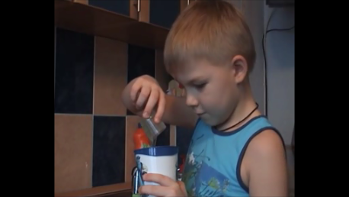 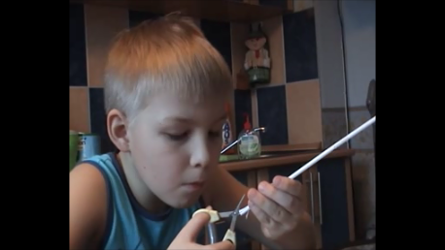 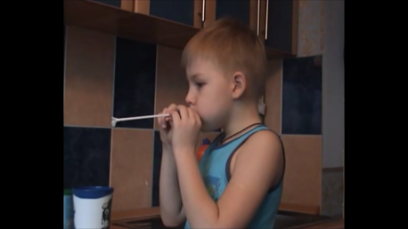

*Вывод:*раствор жидкого мыла **«Рalmolive»** и воды непригоден для мыльных пузырей, возможно, мы ошиблись в пропорциях, или вода из крана оказалась очень жёсткой.

***Опыт 2.***

Для проведения опыта нам понадобилось: средство для мытья посуды «АOS», вода.

Мы решили проверить, если использовать больше моющего средства, может быть, у нас получатся большие мыльные пузыри. Помыв руки водой, наливаем немного средства для мытья посуды «АOS» на влажные руки и намыливаем их, затем соединив в кольцо большие и указательные пальцы правой и левой рук, начинаем выдувать мыльный пузырь.

*Результат:*мы получили большие мыльные пузыри диаметром 10-15 сантиметров, а также длинные мыльный пузыри. Мыльные пузыри лопались через 10 секунд.

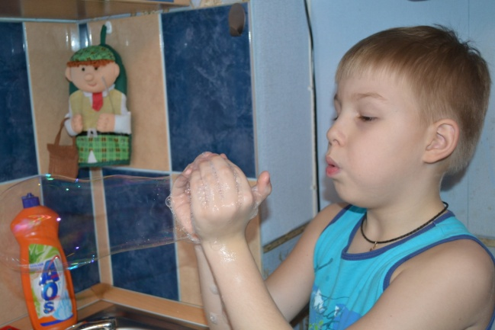 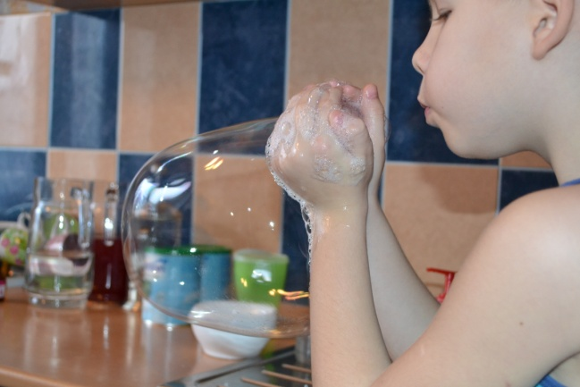

*Вывод:* раствор из средства для мытья посуды «АOS» и водыпригоден для выдувания мыльных пузырей среднего и большого размера, но пузыри не очень плотные, поэтому быстро лопаются. Чтобы надуть большой пузырь нужно дуть равномерно, набирая воздух носом.

Следующие опыты мы решили провести с раствором одинакового содержания, но с использованием различных приспособлений для выдувания мыльных пузырей.

Из книги я узнал, что глицерин именно то средство, которое делает стенки мыльного пузыря прочнее, а сам пузырь, соответственно, более долгоживущим.

Для приготовления раствора нам понадобилось 100гр. средства для мытья посуды «АOS», 300 мл. тёплой воды, 50 мл. глицерина. Всё хорошенько перемешиваем и раствор готов.

***Опыт 3.***

Для опыта нам понадобились две воронки разных размеров: большая и маленькая. Смочив широкий край воронки мыльным раствором, опускаем широкий край в мыльный раствор и начинаем выдувать мыльные пузыри.

*Результат:* мы поучили большие мыльные пузыри диаметром до 10 сантиметров. Мыльные пузыри лопались через 10 секунд. Чем выше поднимаем воронку, тем быстрее лопаются мыльные пузыри. Из большой воронки получили мыльные пузыри большего размера, чем из маленькой.

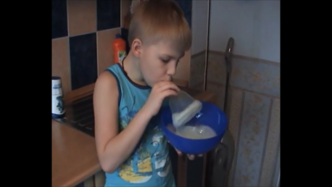 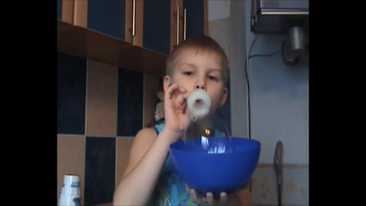

Выводы: современные воронки для переливания жидкостей лучше не использовать: у них сильно различаются диаметры верхней и нижней частей, из-за чего мыльная пленка мгновенно втягивается в узкую часть воронки. Чем больше диаметр воронки, тем крупнее получается пузырь.

***Опыт 4.***

Для опыта нам понадобилась пластиковая бутылка с отрезанным дном и раствор из опыта №3. Смочив пластиковую бутылку с отрезанным дном мыльным раствором, опускаем широкий край в мыльный раствор и начинаем выдувать мыльные пузыри.

*Результат:*мы получили большие мыльные пузыри диаметром 12-14 сантиметров. Мыльные пузыри лопались через 11-13 секунд.

**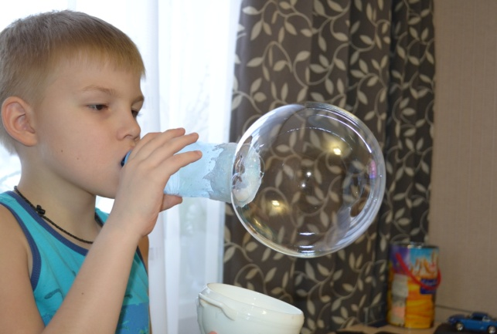***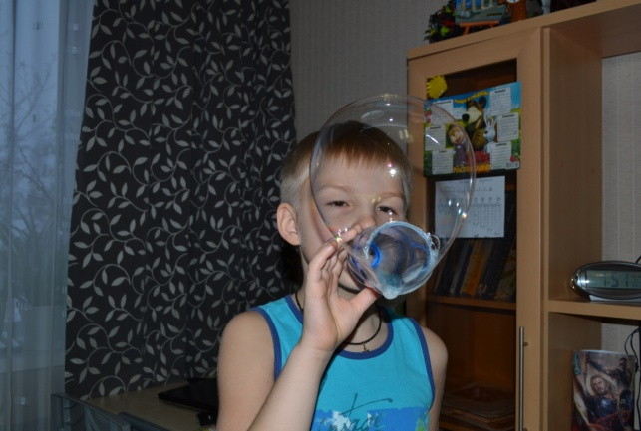*

*Вывод:* раствор из средства для мытья посуды «АOS», воды и глицерина пригоден для выдувания мыльных пузырей среднего и большого размера, пузыри более прочные, чем пузыри из раствора без глицерина. Это доказывает, что глицерин придаёт прочность. Чем больше диаметр воронки или бутылки (рамки), тем крупнее получается пузырь. Чтобы надуть большой пузырь нужно дуть равномерно, набирая воздух носом, не отрывая рот от воронки или бутылки.

***Опыт 5.***

Для того чтобы получить крупные мыльные пузыри, мы решили изготовить прибор для выдувания мыльных пузырей. Нам понадобилась: деревянная палочка, рамка-обруч из пластиковой бутылки диаметром 10 сантиметров, скотч. Ручку из деревянной палочки прикрепляем к рамке скотчем и получаем прибор для выдувания мыльных пузырей. Для этого опыта мы используем раствор из опыта №3. Обмакиваем рамочку в раствор, и медленно покачивая рамку, пытаемся получить крупные мыльные пузыри.

*Результат:* мы получили крупные мыльные пузыри диаметром 12-15 сантиметров, которые лопались примерно через 12 секунд.

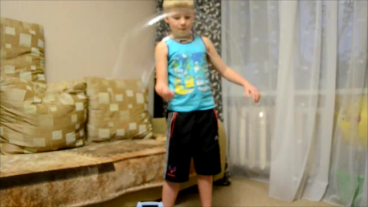 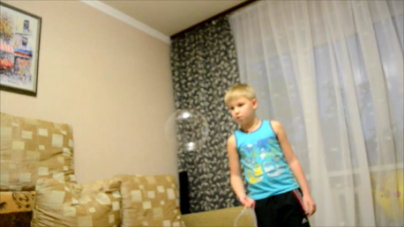 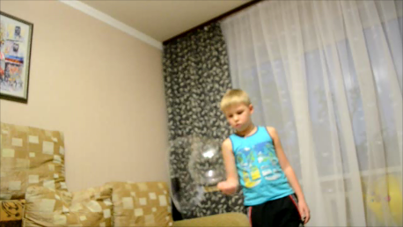

*Выводы:* крупные мыльные пузыри с помощью круглой рамки лучше выдувать не с помощью собственных легких, а использовать ветер (в помещении – рукотворный), то есть медленный взмах руки. Вид приспособления для выдувания мыльных пузырей влияет на их размер.

Следующую серию опытов мы решили провести с раствором для мыльных пузырей следующего содержания: 1 литр дистиллированной воды, 150 мл. глицерина, 300-400 мл. детского шампуня «ANGRY BIRDS».

***Опыт 6.***

Для проведения этого опыта, мы изготовили из проволоки круглую рамку диаметром 16 сантиметров с ручкой. Опускаем рамку в миску с мыльным раствором и медленно вынимаем, на ней образуется тонкая мыльная плёнка, медленно взмахиваем рукой для образования мыльного пузыря.

*Результат:* мы получили крупные мыльные пузыри диаметром 25 - 30 сантиметров, а также овальные, которые лопались при соприкосновении с поверхностью предметов.

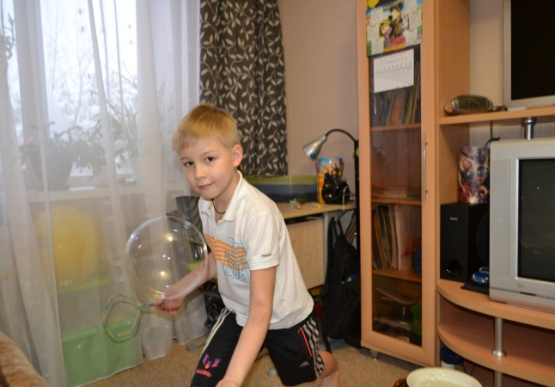 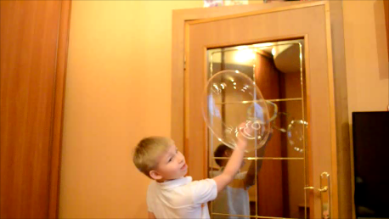 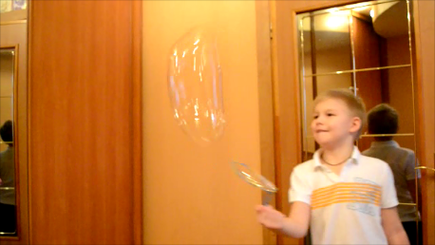

*Выводы:* состав данного раствора пригоден для выдувания крупных мыльных пузырей. Мыльные пузыри с помощью круглой рамки лучше выдувать не с помощью собственных легких, а использовать ветер (в помещении – рукотворный). Чем больше диаметр рамки для выдувания мыльных пузырей, тем больше мыльный пузырь.

***Опыт 7.***

Из различных источников мы узнали, что при температуре воздуха ниже - 7°С можно выпустить красивые мыльные пузыри разных размеров, которые при замерзании похожи на снежные шары. Для опыта нам понадобился: раствор из опыта №6, трубочка для коктейля. Опыт проводился на улице при температуре воздуха - 10°С

*Результат:* мы получили мыльные пузыри мелкого и среднего размера, но они быстро лопались. Мыльные пузыри, которые мы положили на снег, замерзали и становились удивительно красивыми снежными шарами.

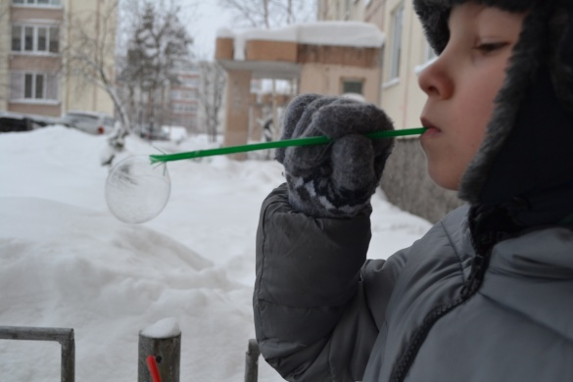 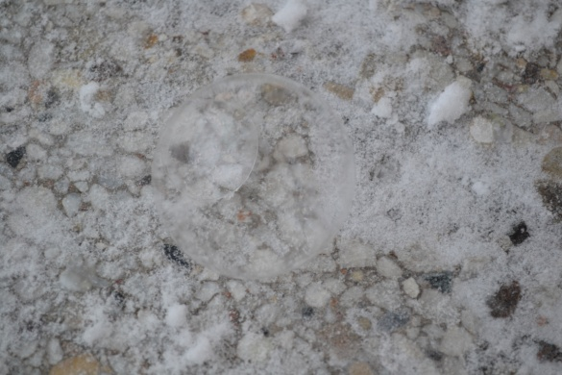 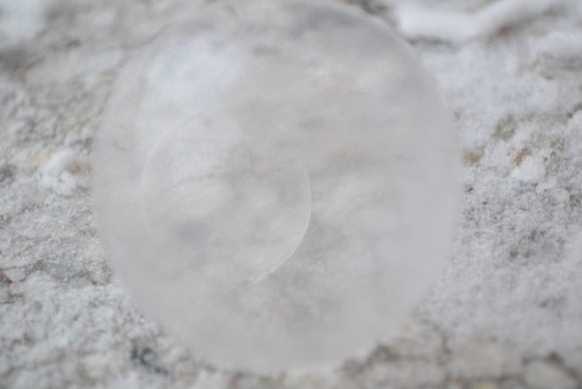

*Выводы:* на морозе невозможно выдуть мыльные пузыри крупных размеров, потому что они быстро лопаются или разбиваются об снег. Очень сложно выдуть мыльный пузырь и заморозить его. Надувать пузыри лучше всего на улице в безветренную погоду (или со слабым ветерком).

**Заключение**

В результате работы над проектом, я узнал много нового и убедился, что мыльный пузырь это не просто удивительная забава. Пуская мыльные пузыри, вы можете наблюдать множество любопытнейших явлений, объяснить которые бывает порой не так-то просто. Мыльные пузыри имеют **радужную оболочку**, потому что мыльная пленка отражает, преломляет и снова отражает белый свет. Возникают световые волны разной частоты, которые мы воспринимаем как радугу.

Результаты анкетирования показали, что дети не знают историю появления мыльных пузырей, но почти все хотят узнать и научиться пускать большие мыльные пузыри. В настоящее время мыльные пузыри являются распространённой забавой для детей.

История появления мыльных пузырей полностью не раскрыта, но раскопки в городе Помпеи доказывают, что на фресках изображали детей, играющих мыльными пузырями. В 17 веке художники изображали пастухов, играющих мыльными пузырями. В 18 веке для мыльных пузырей использовали воду после стирки. В 19 -20 веках, появились компании выпускающие жидкость для мыльных пузырей.

Наши опыты раскрыли «Секреты больших мыльных пузырей» и доказали, что для того чтобы получить крупные мыльные пузыри в домашних условиях, необходимо приготовить правильный раствор. Проанализировав проведённые опыты, мы сделали выводы:

* Для того чтобы мыльный пузырь оказался более прочным, необходимо добавить в мыльный раствор глицерин.
* Самым лучшим рецептом раствора, из приготовленных, является раствор в состав которого входит: дистиллированная вода, глицерин, детский шампунь «ANGRY BIRDS».
* Для лучшего результата вода для раствора обязательно должна быть тёплой, раствор необходимо настаивать 30-40минут.
* Мыльные пузыри с помощью большой круглой рамки лучше выдувать не с помощью собственных легких, а использовать ветер (в помещении – рукотворный).
* Чтобы надуть большой мыльный пузырь нужно дуть равномерно, набирая воздух носом, не отрывая рот от воронки или рамки.
* На размер мыльного пузыря влияет не только раствор, но и размер рамки для выдувания мыльного пузыря. Чем больше рамка для выдувания мыльного пузыря, тем больше мыльный пузырь.
* На морозе невозможно получить крупные мыльные пузыри.

Наша гипотеза подтвердилась**:** если найти «правильный» рецепт раствора для мыльных пузырей, то можно получить мыльные пузыри больших размеров в домашних условиях.

По результатам наших исследований мы создали буклет и видеоролик «Секреты больших мыльных пузырей». На классном часе мы представили выводы одноклассникам, показав видеоролик, созданный в ходе наших исследований.

Исследования, проведённые в работе, не закончены, так как в ходе работы обнаружено ещё много «секретов». В будущем мы планируем провести серию опытов с мыльными пузырями, а пока для этого ещё нужно многому научиться, продолжить изучение удивительных наук: физики и химии.

**Список литературы.**

* 1. Гегузин Я.Е. Пузыри. – М.: Наука, 1985. – 176с.
  2. Витер В.Н. Большие мыльные пузыри. Химия и химики. №1 /2011. – 694с.
  3. Асламазов Л.Г., Варламов А.А. Удивительная физика. – М.: Наука, 1988. – 160с.
  4. Клуб юный химик: Что это такое? Сделай, посмотри и подумай. Отрывки из книги Ч. Бойса «Мыльные пузыри» с комментариями академика П.А. Ребиндера, Химия и жизнь. №7 /1968. – 102с.

**Интернет - источники.**

* 1. http://soap-magic.tiu.ru/a44475-istoriya-poyavleniya-mylnyh.html.
  2. http://www.o-kak.ru/bogataya-istoriya-mylnyh-puzyrey
  3. http://quatla.com/lms/moodle/mod/resource/view.php?inpopup=true&id=316
  4. http://tigrak.ru/news/1621-2011-07-06-04-21-49

Изображения

Картина http://sinelnikovo.net/blogs/raznoe/kto-pridumal-puskat-mylnye-puzyri.html

Машинка для создания мыльных пузырей http://piro.ru/shop/354/6115/

Генератор для создания мыльных пузырей http://piro.ru/shop/354/6115/

Фото и видео автора.